‘‘ T.A.C CUP RUNNING vol.1 ’’

日時：2020年7月26日(日)
会場：たいらクロスカントリー場
組別：小学1.2年男子/小学1.2年女子/小学3.4年男子/小学3.4年女子/小学5.6年男子/
小学5.6年女子/中学男子/中学女子/高校一般女子/高校一般男子
種目：1km/2km/3km/4km/6km
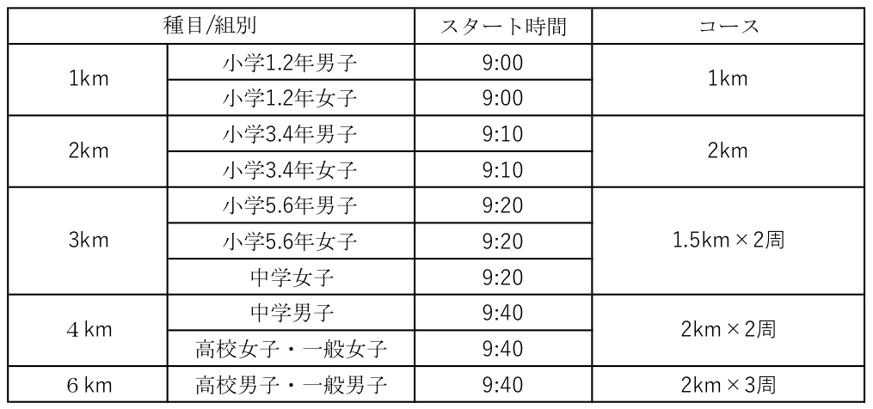
受付：8:00~8:40
競技説明：8:40~ グラウンド側管理棟前集合
申込方法：Googleフォーム(別紙参照) 問合せ：090-7842-6184(長田組 清水康平)
参加料：500円(当日受付で支払い)
定員：150名（申込順で定員に達し次第締切る）
申込締切：2020年7月17日(金)
コロナ対策：受付にて消毒、検温お願いします。
協賛：株式会社雅蜂園 YAMATUNE 野口営農組合 株式会社長田組
協力：たいらクロスカントリースキー場

競技上の注意及び連絡事項

・3km・4km・6kmは周回コースを使用します。周回を間違えないようコース確認お願いします。
・アップ時はビブ裏返しするか、着用しないようにお願いします。
・安全には十分配慮しますが保険は各自で加入し、事故等の責任は負いかねます。
・各自、熱中症にならないよう水分補給をしてください。
・ゴール後にドリンクを用意します。
・雨天決行を予定していますが、状況次第（雷等）では中止にさせていただきます。
・当日37.5度以上の方は参加できません。
・参加料は施設使用料と運営費に充てさせていただきます。

【申込先 Googleフォーム バーコードリーダー】

